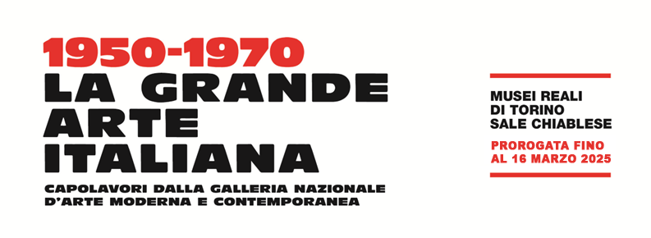
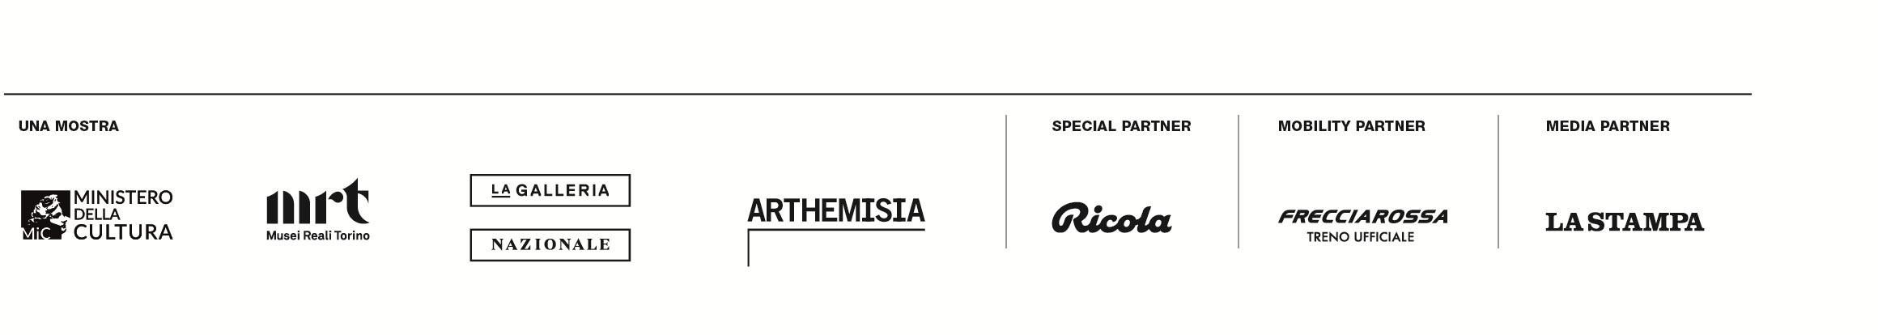

COMUNICATO STAMPA

Torino, 26 febbraio 2025 – A seguito del grande successo di pubblico, è stata prorogata fino a domenica 16 marzo 2025, nelle Sale Chiablese dei Musei Reali a Torino, la grande e inedita mostra dedicata ai capolavori dei più importanti artisti italiani del secondo dopoguerra.
L’ingente numero di opere, per un totale di 79, proveniente dalla Galleria Nazionale d’Arte Moderna e Contemporanea di Roma, è stato riunito insieme per la prima volta fuori dal museo di appartenenza. Un’occasione straordinaria per dare vita a un progetto critico ed espositivo dal forte rigore scientifico e presentare a un ampio pubblico le testimonianze artistiche di una stagione irripetibile.

Prodotta da Musei Reali e Arthemisia con la Galleria Nazionale d’Arte Moderna e Contemporanea, la rassegna curata dalla Direttrice della GNAM Renata Cristina Mazzantini e dallo studioso Luca Massimo Barbero, è stata fortemente voluta e resa possibile da Mario Turetta, Capo Dipartimento per le Attività Culturali del Ministero della Cultura e direttore delegato dei Musei Reali di Torino.

La mostra, oltre a sottolineare il trentennale rapporto che la soprintendente Palma Bucarelli ebbe con un gruppo eccezionale di artisti, mette in risalto la ricchezza delle collezioni del museo romano ed esalta i 21 artisti più rappresentativi che hanno animato una stagione senza precedenti nel panorama dell’arte moderna italiana.

La mostra vede come special partner Ricola, mobility partner Frecciarossa Treno Ufficiale e media partner La Stampa.

MATERIALE STAMPA DISPONIBILE AL LINK > https://bit.ly/GNAM_TORINO

Informazioni e prenotazioni
T. + 39 011 1848711
www.arthemisia.it

Hashtag ufficiale #GNAMTorino @arthemisiaarte @lagallerianazionale @museirealitorino

Ufficio Stampa Arthemisia
Salvatore Macaluso
sam@arthemisia.it | M. +39 392 4325883
press@arthemisia.it | T. +39 06 69380306
Relazioni esterne e Ufficio Stampa Arthemisia
Camilla Talfani | ct@arthemisia.it
M. +39 335 7316687

Ufficio stampa Musei Reali Torino
CLP Relazioni Pubbliche
Clara Cervia | clara.cervia@clp1968.it
T. +39 02 36755700 | M. +39 333 9125684

Relazioni esterne Galleria Nazionale d'Arte Moderna e Contemporanea
Isabella de Stefano Paola Castrignanò
T +39 06 32298301 | gan-amc@cultura.gov.it

